1
9/06/2023
Bionexo
RESULTADO – TOMADA DE PREÇO
N° 202376TP38480HEAPA
O Instituto de Gestão e Humanização – IGH, entidade de direito privado e sem fins
lucrativos, classificado como Organização Social, vem tornar público o resultado da
Tomada de Preços, com a finalidade de adquirir bens, insumos e serviços para o HEAPA -
Hospital Estadual de Aparecida de Goiânia, com endereço à Av. Diamante, s/n - St. Conde
dos Arcos, Aparecida de Goiânia/GO, CEP: 74.969-210.
Bionexo do Brasil Ltda
Relatório emitido em 19/06/2023 12:04
Comprador
IGH - HUAPA - HOSPITAL DE URGÊNCIA DE APARECIDA DE GOIÂNIA (11.858.570/0004-86)
AV. DIAMANTE, ESQUINA C/ A RUA MUCURI, SN - JARDIM CONDE DOS ARCOS - APARECIDA DE GOIÂNIA, GO CEP: 74969-
2
10
Relação de Itens (Confirmação)
Pedido de Cotação : 291739140
COTAÇÃO Nº 38480 - EPIS - HEAPA JUN/2023
Frete Próprio
Observações: *PAGAMENTO: Somente a prazo e por meio de depósito em conta PJ do fornecedor. *FRETE: Só serão aceitas
propostas com frete CIF e para entrega no endereço: AV. DIAMANTE, ESQUINA C/ A RUA MUCURI, JARDIM CONDE DOS
ARCOS, AP DE GOIÂNIA/GO CEP: 74969210, dia e horário especificado. *CERTIDÕES: As Certidões Municipal, Estadual de
Goiás, Federal, FGTS e Trabalhista devem estar regulares desde a data da emissão da proposta até a data do pagamento.
*
REGULAMENTO: O processo de compras obedecerá ao Regulamento de Compras do IGH, prevalecendo este em relação a
estes termos em caso de divergência.
Tipo de Cotação: Cotação Normal
Fornecedor : Todos os Fornecedores
Data de Confirmação : Todas
Faturamento
Mínimo
Prazo de
Entrega
Validade da
Proposta
Condições de
Pagamento
Fornecedor
Frete Observações
Lamed Brasil Produtos E Serviços
Hospitalares Ltda
GOIÂNIA - GO
4 dias após
confirmação
1
R$ 0,0000
17/07/2023
30 ddl
CIF
null
Henrique Nascimento - (62) 99652-7939
henrique@lamedbrasil.com.br
Mais informações
Programação
de Entrega
Preço Preço
Unitário Fábrica
Valor
Total
Produto
Código
Fabricante
Embalagem Fornecedor Comentário Justificativa
Rent(%) Quantidade
Usuário
Rosana De
Oliveira
Moura
Sapato Fechado
Antiderrapante
Preto Profissional
N34 - soft work -
SOFT WORKS
Lamed Brasil
Produtos E
Serviços
Hospitalares
Ltda
;
BALASKA NÃO
ATINGE
CALCADO DE SEG
R$
R$
R$
134,6000
1
TENIS EVA PRETO N 40050
3 - PAR
-
caixa
null
2 Pares
FATURAMENTO 67,3000 0,0000
MINIMO.
3
19/06/2023
1
1:38
CALCADO DE SEG
TENIS EVA PRETO N
3
5 -CALCADO DE SEG
TENIS EVA PRETO N
3
5 - PAR - CALCADO
DE SEGURANÇA
MODELO TENIS EM
EVA PRETO NUMERO
3
5 CALÇADO
OCUPACIONAL TOPO
TENIS FECHADO NA
PARTE DO CALCANHAR
COM ALTURA DE
5
,5CM CONFECIONADO
EM EVA NA COR
Rosana De
Oliveira
Moura
Sapato Fechado
Antiderrapante
Preto Profissional
N35 - SOFT WORK
Lamed Brasil
Produtos E
Serviços
Hospitalares
Ltda
;EPI 360, NÃO
RESPONDEU
EMAIL DE
PRETO COM SOLADO
DE BORRACHA
ANTIDERRAPANTE,
RESISTENTE AO
ESCORREGAMENTO EM
PISO DE AÇO COM
SOLUÇÃO DE
R$
R$
R$
403,8000
2
40055
-
CAIXA
null
6 Pares
67,3000 0,0000
HOMOLOGAÇÃO.
19/06/2023
11:38
-
SOFT WORK
GLICEROL,RESISTENTE
AO OLEO
COMBUSTIVEL E A
ABSORÇÃO DE
ENERGIA NA REGIAO
DO SALTO EM
ATENDIMENTO AS
NORMAS DE
SEGURANÇA NR -32.
PAR
3
CALCADO DE SEG
TENIS EVA PRETO N
6 - PAR -> CALCADO
DE SEGURANÇA
MODELO TENIS EM
40057
-
Sapato Fechado
Antiderrapante
Preto Profissional
N36 - Soft Works -
Soft Works - Soft
Works
Pares
Lamed Brasil
Produtos E
Serviços
Hospitalares
Ltda
null
;EPI 360, NÃO
RESPONDEU
EMAIL DE
R$
R$
6 Pares
R$
403,8000
Rosana De
Oliveira
Moura
67,3000 0,0000
3
HOMOLOGAÇÃO.
19/06/2023
11:38
EVA PRETO NUMERO
3
6 CALÇADO
OCUPACIONAL TIPO
TENIS FECHADO NA
PARTE DO CALCANHAR
https://bionexo.bionexo.com/jsp/RelatPDC/relat_adjudica.jsp
1/4
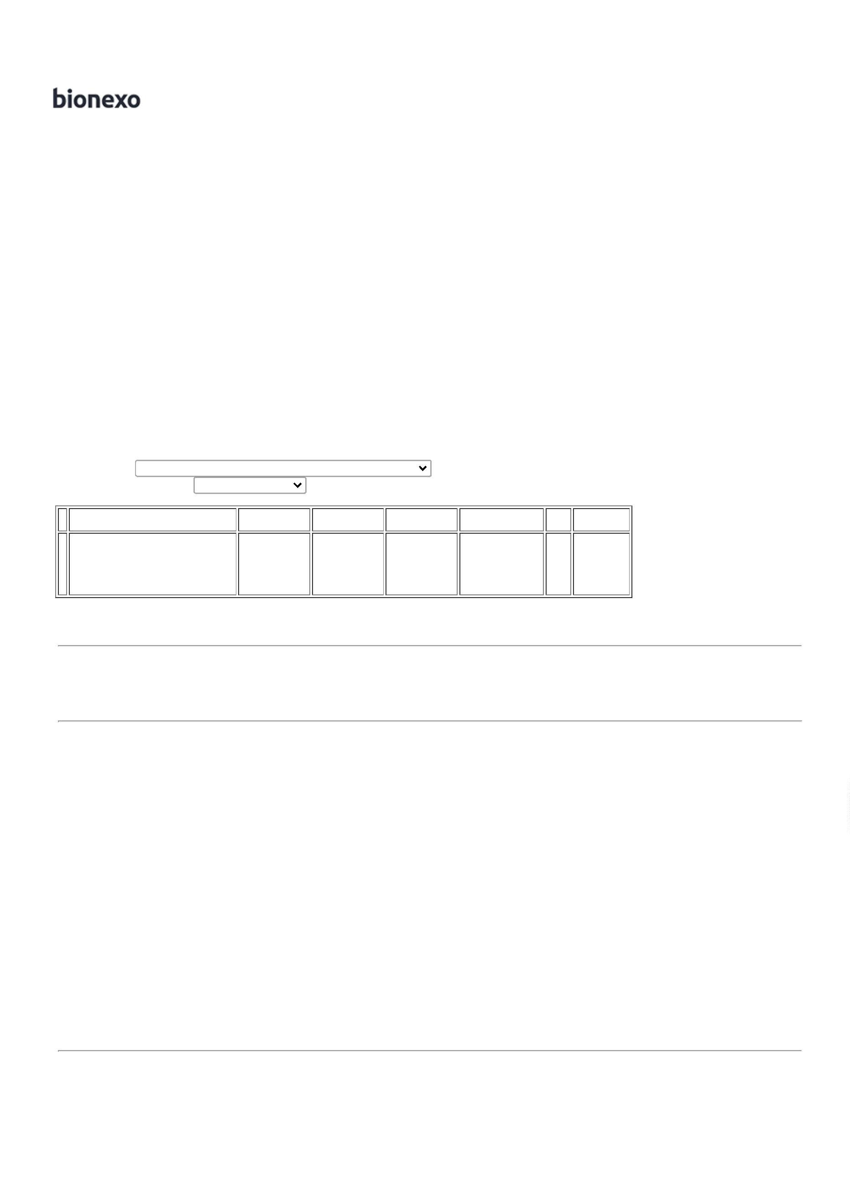

1
9/06/2023
Bionexo
COM ALTURA DE
,5CM CONFECIONADO
EM EVA NA COR
5
PRETO COM SOLADO
DE BORRACHA
ANTIDERRAPANTE,
RESISTENTE AO
ESCORREGAMENTO EM
PISO DE AÇO COM
SOLUÇÃO DE
GLICEROL,RESISTENTE
AO OLEO
COMBUSTIVEL E A
ABSORÇÃO DE
ENERGIA NA REGIAO
DO SALTO EM
ATENDIMENTO AS
NORMAS DE
SEGURANÇA NR -32.
CALCADO DE SEG
TENIS EVA PRETO N
3
7 -CALCADO DE SEG
TENIS EVA PRETO N
3
7 - PAR - CALCADO
DE SEGURANÇA
MODELO TENIS EM
EVA PRETO NUMERO
3
7 CALÇADO
OCUPACIONAL TIPO
TENIS FECHADO NA
PARTE DO CALCANHAR
COM ALTURA DE
5
,5CM CONFECIONADO
EM EVA NA COR
Sapato Fechado
Antiderrapante
Preto Profissional
N37 - Soft Works -
Soft Works - Soft
Works
Rosana De
Oliveira
Moura
Lamed Brasil
Produtos E
Serviços
Hospitalares
Ltda
;EPI 360, NÃO
RESPONDEU
EMAIL DE
PRETO COM SOLADO
DE BORRACHA
ANTIDERRAPANTE,
RESISTENTE AO
ESCORREGAMENTO EM
PISO DE AÇO COM
SOLUÇÃO DE
R$
R$
R$
403,8000
4
40059
-
Pares
null
6 Pares
67,3000 0,0000
HOMOLOGAÇÃO.
19/06/2023
11:38
GLICEROL,RESISTENTE
AO OLEO
COMBUSTIVEL E A
ABSORÇÃO DE
ENERGIA NA REGIAO
DO SALTO EM
ATENDIMENTO AS
NROMAS DE
SEGURANÇA NR -32.
PAR
CALCADO DE SEG
TENIS EVA PRETO N
3
8 - PAR - CALCADO
DE SEGURANÇA
MODELO TENIS EM
EVA PRETO NUMERO
3
8 CALÇADO
OCUPACIONAL TOPO
TENIS FECHADO NA
PARTE DO CALCANHAR
COM ALTURA DE
5
,5CM CONFECIONADO
EM EVA NA COR
SAPATO
ANTIDERRAPANTE
IATE PRETO No38
CA 43693 -
STEELFLEX -
STEELFLEX
Rosana De
Oliveira
Moura
Lamed Brasil
Produtos E
Serviços
Hospitalares
Ltda
;EPI 360, NÃO
RESPONDEU
EMAIL DE
PRETO COM SOLADO
DE BORRACHA
R$
R$
R$
403,8000
5
40061
-
Pares
null
6 Pares
67,3000 0,0000
ANTIDERRAPANTE,
RESISTENTE AI
HOMOLOGAÇÃO.
19/06/2023
11:38
ESCORREGAMENTO EM
PISO DE AÇO COM
SOLUÇÃO DE
GLICEROL,RESISTENTE
AO OLEO
COMBUSTIVEL E A
ABSORÇÃO DE
ENERGIA NA REGIAO
DO SALTO EM
ATENDIMENTO AS
NORMAS DE
SEGURANÇA NR -32.
CALCADO DE SEG
TENIS EVA PRETO N
3
9 - PAR - CALCADO
DE SEGURANÇA
MODELO TENIS EM
EVA PRETO NUMERO
3
9 CALÇADO
OCUPACIONAL TOPO
TENIS FECHADO NA
PARTE DO CALCANHAR
COM ALTURA DE
5
,5CM CONFECIONADO
EM EVA NA COR
Sapato Fechado
Antiderrapante
Preto Profissional
N39 - Soft Works -
Soft Works - Soft
Works
Rosana De
Oliveira
Moura
Lamed Brasil
Produtos E
Serviços
Hospitalares
Ltda
;EPI 360, NÃO
RESPONDEU
EMAIL DE
PRETO COM SOLADO
DE BORRACHA
ANTIDERRAPANTE,
RESISTENTE AO
ESCORREGAMENTO EM
PISO DE AÇO COM
SOLUÇÃO DE
R$
R$
R$
336,5000
6
40063
-
Pares
null
5 Pares
67,3000 0,0000
HOMOLOGAÇÃO.
19/06/2023
11:38
GLICEROL,RESISTENTE
AO OLEO
COMBUSTIVEL E A
ABSORÇÃO DE
ENERGIA NA REGIAO
DO SALTO EM
ATENDIMENTO AS
NORMAS DE
SEGURANÇA NR -32.
https://bionexo.bionexo.com/jsp/RelatPDC/relat_adjudica.jsp
2/4

1
9/06/2023
Bionexo
CALCADO DE SEG
TENIS EVA PRETO N
4
0 - PAR - CALCADO
DE SEGURANÇA
MODELO TENIS EM
EVA PRETO NUMERO
4
0 CALÇADO
OCUPACIONAL TOPO
TENIS FECHADO NA
PARTE DO CALCANHAR
COM ALTURA DE
5
,5CM CONFECIONADO
EM EVA NA COR
Rosana De
Oliveira
Moura
Sapato Fechado
Antiderrapante
Preto Profissional
N40 - SOFT -
Lamed Brasil
Produtos E
Serviços
Hospitalares
Ltda
PRETO COM SOLADO
DE BORRACHA
ANTIDERRAPANTE,
RESISTENTE AO
ESCORREGAMENTO EM
PISO DE AÇO COM
SOLUÇÃO DE
;EPI 360, NÃO
RESPONDEU
EMAIL DE
R$
R$
R$
269,2000
7
40065
-
CAIXA
null
4 Pares
67,3000 0,0000
HOMOLOGAÇÃO.
19/06/2023
11:38
SOFT WORKS
GLICEROL,RESISTENTE
AO OLEO
COMBUSTIVEL E A
ABSORÇÃO DE
ENERGIA NA REGIAO
DO SALTO EM
ATENDIMENTO AS
NORMAS DE
SEGURANÇA NR -32.
PAR
CALCADO DE SEG
TENIS EVA PRETO N
4
2 - PAR - CALCADO
DE SEGURANÇA
MODELO TENIS EM
EVA PRETO NUMERO
4
2 CALÇADO
OCUPACIONAL TIPO
TENIS FECHADO NA
PARTE DO CALCANHAR
COM ALTURA DE
5
,5CM CONFECIONADO
EM EVA NA COR
SAPATO
ANTIDERRAPANTE
IATE PRETO No42
CA 43693 -
STEELFLEX -
STEELFLEX
Rosana De
Oliveira
Moura
Lamed Brasil
Produtos E
Serviços
Hospitalares
Ltda
;EPI 360, NÃO
RESPONDEU
EMAIL DE
PRETO COM SOLADO
DE BORRACHA
R$
R$
R$
201,9000
8
40069
-
Pares
null
3 Pares
67,3000 0,0000
ANTIDERRAPANTE,
RESISTENTE AI
HOMOLOGAÇÃO.
19/06/2023
11:38
ESCORREGAMENTO EM
PISO DE AÇO COM
SOLUÇÃO DE
GLICEROL,RESISTENTE
AO OLEO
COMBUSTIVEL E A
ABSORÇÃO DE
ENERGIA NA REGIAO
DO SALTO EM
ATENDIMENTO AS
NORMAS DE
SEGURANÇA NR -32.
CALCADO DE SEG
TENIS EVA PRETO N
4
3 - PAR - CALCADO
DE SEG TENIS EVA
PRETO N 43 - PAR -
CALCADO DE
SEGURANÇA MODELO
TENIS EM EVA PRETO
NUMERO 43 CALÇADO
OCUPACIONAL TIPO
TENIS FECHADO NA
PARTE DO CALCANHAR
COM ALTURA DE
Rosana De
Oliveira
Moura
5
,5CM CONFECIONADO
EM EVA NA COR
Sapato Fechado
Antiderrapante
Preto Profissional
N43 - SOFT -
Lamed Brasil
Produtos E
Serviços
Hospitalares
Ltda
;
EPI 360, NÃO
RESPONDEU
EMAIL DE
R$
R$
R$
201,9000
9
PRETO COM SOLADO 40070
DE BORRACHA
ANTIDERRAPANTE,
RESISTENTE AO
-
CAIXA
null
3 Pares
67,3000 0,0000
HOMOLOGAÇÃO.
19/06/2023
SOFT WORKS
1
1:38
ESCORREGAMENTO EM
PISO DE AÇO COM
SOLUÇÃO DE
GLICEROL,RESISTENTE
AO OLEO
COMBUSTIVEL E A
ABSORÇÃO DE
ENERGIA NA REGIAO
DO SALTO EM
ATENDIMENTO AS
NORMAS DE
SEGURANÇA NR -32
1
0
CALCADO DE SEG
TENIS EVA PRETO N
4 - PAR - CALÇADO
DE SEGURANÇA
MODELO TENIS EM
EVA PRETO NUMERO
40071
-
Sapato Fechado
Antiderrapante
Preto Profissional
N44 - Soft Works -
Soft Works - Soft
Works
Pares
Lamed Brasil
Produtos E
Serviços
Hospitalares
Ltda
null
;EPI 360, NÃO
RESPONDEU
EMAIL DE
R$
R$
2 Pares
R$
134,6000
Rosana De
Oliveira
Moura
67,3000 0,0000
4
HOMOLOGAÇÃO.
19/06/2023
11:38
4
4 CALÇADO
OCUPACIONAL TIPO
TENIS FECHADO NA
PARTE DO CALCANHAR
COM ALTURA DE
5
,5CM
CONFECCIONADO EM
EVA COR PRETO COM
SOLADO DE
BORRACHA
ANTIDERRAPANTE,
https://bionexo.bionexo.com/jsp/RelatPDC/relat_adjudica.jsp
3/4

1
9/06/2023
Bionexo
RESITENTE AO
ESCORREGAMENTO EM
PISO DE AÇO COM
SOLUÇÃO DE
GLICEROL, REISTENTE
AO OLEO
COMBUSTIVEL E A
ABSORÇÃO DE
ENERGIA NA REGIAO
DO SALTO EM
ATENDIMENTO AS
NORMAS DE
SEGURANÇA NR-32.
Total
Parcial:
R$
4
4
3.0
3.0
2.893,9000
Total de Itens da Cotação: 10
Total de Itens Impressos: 10
Total
Geral:
R$
2.893,9000
Clique aqui para geração de relatório completo com quebra de página
https://bionexo.bionexo.com/jsp/RelatPDC/relat_adjudica.jsp
4/4

